**臺北市立美術館新聞稿**

|  |  |
| --- | --- |
| 發稿單位：行銷推廣組 | 官方網頁：[www.tfam.museum](http://www.tfam.museum) |
| 發稿日期：2023/10/23 | FB粉絲專頁：臺北市立美術館Taipei Fine Arts Museum |

**2023「街事美術館」 與北美館一同探訪北投的人文風貌**

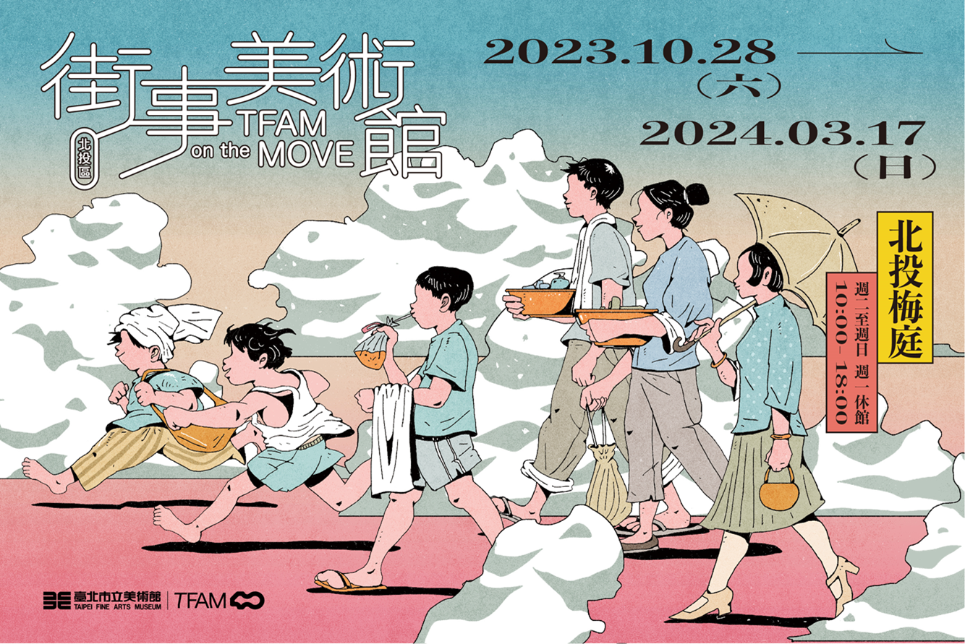

臺北市立美術館（北美館）自2019年啟動「街事美術館」計畫，主題圍繞「臺北人的365日常」，持續將臺北的12個行政區打造區區「皆是」美術館：每年選定一區域，透過本館典藏作品賞析、回憶採集、社區互動，邀請當地居民重探臺北在地的文化面貌。今年，「街事美術館」聚焦自然資源豐富、蘊藏原住民女巫傳說的「北投區」，邀請大家感受當地的自然與人文面貌。

提及北投，人們常想到煙霧繚繞的地熱奇景、暖泉幽境景象，而地名由來，相傳源自平埔族語中女巫「Pataw」一詞。本次「街事美術館」選擇當地近百年歷史建築「北投梅庭」，以「喚境」為主題呼應地景所孕育的傳說，展出北美館典藏鄉原古統作品《臺北名所繪畫十二景》原寸輸出（「名所」為早期日本對地方史蹟與特色風景之稱），北投溫泉亦為其筆下描摹的景象之一。

鄉原古統（1887-1965），本名堀江藤一郎，1917年來臺，陸續擔任臺中第一中學校教師、臺北女子高等普通學校教師，積極培育臺灣學生陳進、林阿琴、邱金蓮等，並曾多次擔任臺展、府展東洋畫部審查員。本次展出作品以臺灣1920年代觀光景點為主題，細膩呈現臺北各地景致，帶有濃厚的浮世繪風情，觀眾得以窺探臺北各區域名勝過往的樣貌，喚起歷史與生活記憶，對照現今的人文生活及自然地景，進而感受不一樣的時代與風土氛圍。

北投梅庭座落於溪谷之濱，約於1930年代末期完成，屬和洋式建築風格，主體融合日式木架構與現代化鋼筋混凝土構造，屋內曾設有溫泉浴池，外有綠意庭院及唭哩岸石圍牆，具地域性及時代性之建築特色。原為私人住宅，後經臺北市政府評定為市定歷史建築而對外開放，近年被打造為藝術文化與教育推廣的活動空間。

主題「喚境」，除象徵北投區地熱煙霧的傳說，亦召喚其時光意象，凝縮不同時空背景、新舊文化符號及生活樣態。本次邀請藝術家以多面向教育體驗活動，具象化在地長者的記憶。藝術家陳依純策劃的「私密信件小史」工作坊，與長者共同書寫與在地生活經驗相關的故事，並從中萃選關鍵字，以AI圖像生成技術，呈現專屬在地記憶中的幻景影像；藝術家倪瑞宏與民俗藝師王正雄攜手合作「梅庭裡的北投– 噴泉池與那卡西樂團」創作坊，引領當地民眾認識北投陶瓷產業歷史、傳統彩磁裝飾技法，並透過北投公園的踏查寫生，共創一系列關於在地記憶的彩磁壁畫。

展覽呈現北投區在地長者對於區域探索印象的合作成果，邀請觀者從中發掘獨特的人文特色，展期自10月28日至明（2024）年3月17日，開幕將於10月28日下午2時30分舉行。相關展訊請至北美館官網 ([www.tfam.museum](http://www.tfam.museum))查詢，或電洽北美館教育服務組(02)25957656分機328、321。